Інструкційно-технологічна картка
Тема уроку: «Виконання хімічної завивки волосся»
№  з/п | Технологічна послідовність | Зображення
1. | Завивку виконуємо на вимитому волоссі шампунем глибокого очищення. | 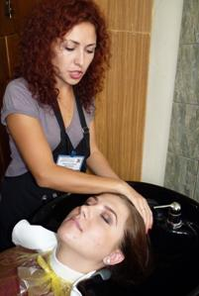
2. | Завивка полягає у створенні пружних вертикальних завитків.  Волосяний покрив зволожуємо спреєм для вирівнювання структури волосся. | 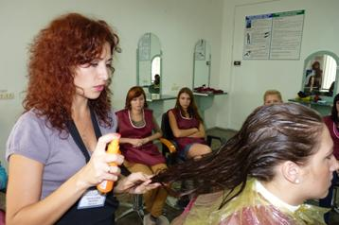
3. | Розчісуємо та поділяємо волосяний покрив голови на зони. | 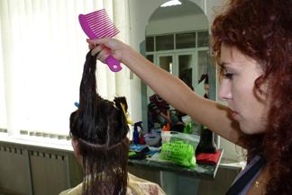
4. | Спіральну хімічну завивку можна виконувати за допомогою бігудів, спіральних та подвійних коклюшок. | 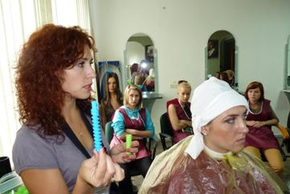
5. | Пасма для накручування відділяємо тонкими, у формі квадратика, не більше 1,5х1,5 см (в залежності від густоти волосся).  Накручування починаємо, рухаючись з нижніх зон волосяного покриву (нижньопотилична) до маківки. | 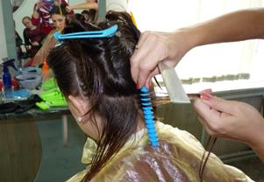
6. | Від підготовленого волосся «хвостиком» гребінця підхоплюємо пасмо для накручування на коклюшку, ретельно прочісуємо гребінцем i накручуємо під кутом не більше 15^{о} до поверхні голови. Кінець пасма фіксуємо на коклюшці, бігуді спеціальним затискачем. | 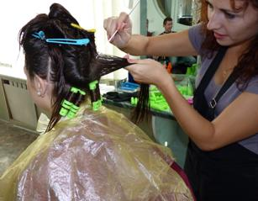
7. | Наступні пасма накручуємо аналогічно першому, рухаючись до маківки. | 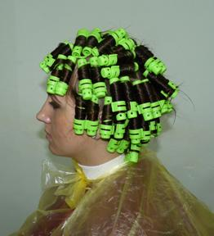
8. | Після накручування всієї маси волосся додатково його зволожуємо.
9. | На накручені пасма наносимо хімічний розчин за допомогою спонжу, попередньо підкладаючи ватний валик навкруги волосяного покриву.
10. | Препарат обираємо в залежності від особливостей волосся клієнта, що є дуже важливим. Хімічний розчин наливаємо у мисочку та спінюємо спонжем.  Витрати препарату для хімічної завивки:  коротке волосся (завдовжки до 25 см) – 40 мл;  волосся середньої довжини (завдовжки 35 см) – 60 мл;  довге волосся (завдовжки 45 см) – 80 мл;  дуже довге волосся – 120 мл. | 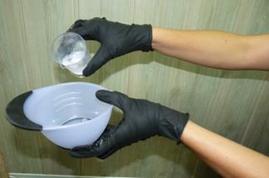  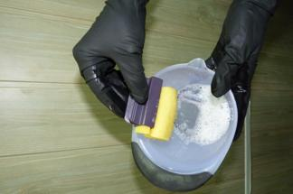
11. | Після завершення накручування, одягаємо утеплюючий ковпак. | 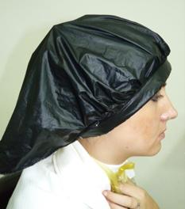
12. | Встановлюємо час витримки, враховуючи індивідуальні особливості волосся клієнта.  Орієнтуючись на стандартні норми, визначають такий час витримки хімічного препарату без додаткового тепла: для нормального волосся – 15 хв; Приблизно за 5 хв до завершення встановленого часу дії препарату слід не до кінця розкрутити по одній коклюшці з різних ділянок і перевірити якість завитка. Змиваємо 5 хвилин, препарат не розкручуючи коклюшки. Не вірне змивання локону може привести до не бажаного ефекту. Рушником просушуємо зайву вологу з волосся. | 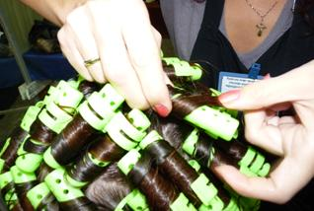
13 | Фіксуючий засіб для закріплення форми завитка готуємо безпосередньо перед виконанням, спінюємо, наносимо губкою на волосся. Час витримки фіксатора – до 10 хв. | 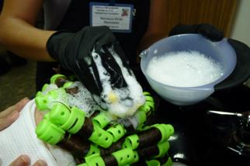  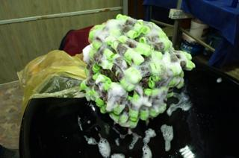
14. | Далі коклюшки обережно знімаємо з волосся, намагаючись не відтягувати завитки. Обережно наносимо повторно фіксуючий засіб на кінці волосся, витримуємо 5 хвилин.  Хімічний препарат для завивки та фіксатор рекомендується використовувати виробництва однієї фірми.  Волосся після фіксації промиваємо без шампуню й обробляємо бальзамом-ополіскувачем або додатковими спеціальними засобами для волосся після виконання хімічної завивки.

